SÉANCE 47 / 87
Les types de cours d'eau
FICHE DE PRÉPARATION
Discipline : | Géographie | Classe : | 9e
Thème : | Le repérage dans l'espace | Séance n° : | 47 / 29
Titre : | Les types de cours d'eau
Trimestre : | T1 — Semaine 16 | Durée : | 30 min
Objectif spécifique : | Décrire les différents types de cours d'eau.
Documentation : | Programme officiel de Géographie 9e — fiche de répartition annuelle des objectifs spécifiques (FRA).
Support et matériel : | Schéma des trois types de cours d'eau, images de ruisseau et de fleuve, ardoise et craie, cahier.

Étapes et Durée | Déroulement de la leçon |  | Technique et Stratégie | Support et matériel | Observation
 | Enseignant | Apprenants
I. RÉVISION — 3 min | 1) Qu'est-ce qu'une vallée ?  2) Que coule au fond d'une vallée ? | 1) R.A. : Le creux allongé entre deux hauteurs.  2) R.A. : Une rivière. | Question-réponse / travail oral | — | —
II. NOUVELLE LEÇON — 22 min
1. Mise en situation | Cite le nom d'un cours d'eau que tu connais près de chez toi. | R.A. : On répond selon la région de l'élève. | Question-réponse | — | —
2. Présentation | « Aujourd'hui, nous allons étudier : Les types de cours d'eau. Après cette séance, vous serez capables de décrire les différents types de cours d'eau. » | Écoutent l'annonce du titre et de l'objectif. | Exposé bref | — | —
3. Observation | « Regardez et observez bien le schéma des trois types de cours d'eau. » | Observent silencieusement. | Observation collective | Schéma des trois types de cours d'eau | —
4. Analyse | 1) Quel est le plus petit cours d'eau ?  2) Quel est le plus grand ?  3) Où se jette un fleuve ?  4) Où se jette une rivière ?  5) Cite les trois critères qui les distinguent. | 1) R.A. : Le ruisseau.  2) R.A. : Le fleuve.  3) R.A. : Dans la mer.  4) R.A. : Dans un fleuve ou dans la mer.  5) R.A. : La largeur, la longueur et le débit. | Question-réponse / travail collectif | Ardoise et craie | —
5. Synthèse | Donc, on distingue trois types de cours d'eau : le ruisseau, petit et souvent à sec. La rivière, moyenne. Le fleuve, grand, qui se jette dans la mer. | Écoutent et copient la synthèse dans leur cahier. | Travail collectif / copie | Cahier | —
6. Application | Classe ces cours d'eau du plus petit au plus grand : un fleuve, un ruisseau, une rivière. Puis réponds : lequel se jette dans la mer ? | Le ruisseau, puis la rivière, puis le fleuve. Le fleuve se jette dans la mer. | Travail individuel ou en binôme | Ardoise, cahier | —
III. ÉVALUATION — 5 min | 1. Réponds par vrai ou faux : a) Le ruisseau est le plus grand. b) Le fleuve se jette dans la mer. c) La rivière peut se jeter dans un fleuve. d) Un ruisseau peut être à sec en saison sèche.  2. Cite les trois types de cours d'eau. | 1. a) Faux — b) Vrai — c) Vrai — d) Vrai.  2. Le ruisseau, la rivière et le fleuve. | Travail individuel écrit | Ardoise | Corrigé en fin de séance

Les types de cours d'eau
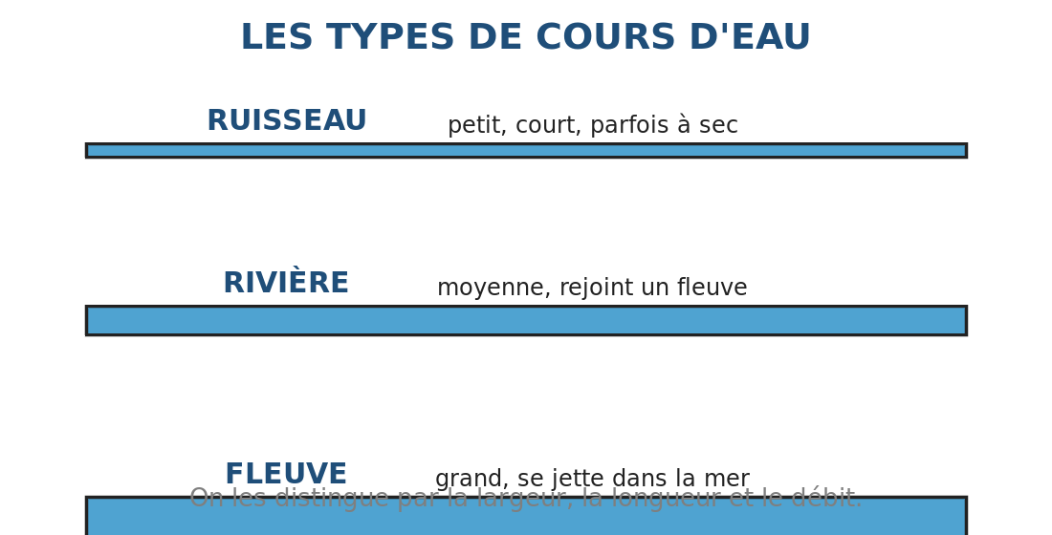
Illustration — Le ruisseau, la rivière et le fleuve.
1. Le ruisseau
Le ruisseau est le plus petit des cours d'eau. Il est étroit et peu profond : on peut souvent le franchir d'un pas. Il coule sur une courte distance, depuis une source ou une mare. En saison sèche, il peut même disparaître complètement. Car il dépend directement des pluies.
2. La rivière
La rivière est plus large et plus longue que le ruisseau. Elle reçoit l'eau de plusieurs ruisseaux, ce qui la rend plus régulière : elle coule en général toute l'année. Elle se jette dans un fleuve, dans un lac ou parfois directement dans la mer. Ses crues peuvent être fortes en saison des pluies.
3. Le fleuve
Le fleuve est le plus grand des cours d'eau. Il est large, profond et long : il traverse plusieurs régions avant d'atteindre la mer. Il reçoit l'eau de nombreuses rivières, ce qui lui donne un débit important et régulier. Les grands fleuves de Madagascar sont le Betsiboka, le Mangoky et l'Onilahy.
4. Comment les distinguer ?
Trois critères permettent de les reconnaître. La largeur : le lit du fleuve est bien plus large. La longueur : le fleuve parcourt des centaines de kilomètres. Le débit : c'est la quantité d'eau qui passe à un endroit donné. Le fleuve en transporte beaucoup plus. Attention pourtant : le nom seul ne suffit pas, il faut observer le cours d'eau.
Le savais-tu ?
Le Betsiboka est l'un des plus grands fleuves de Madagascar. Ses eaux sont chargées de terre rouge arrachée aux collines : on le reconnaît de loin à sa couleur, et même depuis l'espace.

RÉSUMÉ
• Le ruisseau est petit, court et parfois à sec.
• La rivière est moyenne et coule en général toute l'année.
• Le fleuve est large, long et se jette dans la mer.
• On les distingue par la largeur, la longueur et le débit.
• Le débit est la quantité d'eau qui passe en un point.

Mots clés : Cours d'eau, Ruisseau, Rivière, Fleuve, Débit.
Lexique de la leçon
Cours d'eau | De l'eau qui coule dans un lit, vers la mer.
Ruisseau | Un tout petit cours d'eau, parfois temporaire.
Rivière | Un cours d'eau moyen qui rejoint un fleuve ou la mer.
Fleuve | Un grand cours d'eau qui se jette dans la mer.
Débit | La quantité d'eau qui passe en un point, par seconde.

EXERCICES
Barème : 4 points par exercice — total 20 points.
Exercice 1 — 4 points
Complète avec : ruisseau — rivière — fleuve — débit
a) Le …… est le plus petit cours d'eau.
b) Le …… se jette dans la mer.
c) La …… rejoint souvent un fleuve.
d) Le …… est la quantité d'eau qui passe.

Exercice 2 — 4 points
Réponds par vrai ou faux.
a) Un ruisseau peut être à sec en saison sèche.
b) Une rivière ne peut pas se jeter dans la mer.
c) Le fleuve est le plus long des cours d'eau.
d) Le débit mesure la profondeur de l'eau.

Exercice 3 — 4 points
Relie chaque cours d'eau à sa définition.
Le ruisseau
La rivière
Le fleuve
Le débit

Exercice 4 — 4 points
Réponds aux questions par une phrase complète.
a) Cite les trois types de cours d'eau.
b) Lequel est le plus grand ?
c) Cite les trois critères qui les distinguent.
d) Qu'est-ce que le débit ?

Exercice 5 — 4 points
Dessine les trois types de cours d'eau côte à côte, du plus étroit au plus large, et légende-les avec les trois noms.

CORRIGÉ — Séance 47
Exercice 1 — 4 points (1 point par réponse)
a) Le ruisseau
b) Le fleuve
c) La rivière
d) Le débit

Exercice 2 — 4 points (1 point par réponse)
a) Vrai
b) Faux
c) Vrai
d) Faux

Exercice 3 — 4 points (1 point par réponse)
La quantité d'eau
Petit et temporaire
Grand, se jette dans la mer
Moyen, rejoint un fleuve

Exercice 4 — 4 points (1 point par réponse)
a) Le ruisseau, la rivière et le fleuve.
b) C'est le fleuve.
c) La largeur, la longueur et le débit.
d) C'est la quantité d'eau qui passe en un point.

Exercice 5 — 4 points
Trois bandes bleues parallèles de largeur croissante : un trait fin, une bande moyenne, une large bande. Légende : ruisseau, rivière, fleuve.

SÉANCE 48 / 87
La source et l'embouchure
FICHE DE PRÉPARATION
Discipline : | Géographie | Classe : | 9e
Thème : | Le repérage dans l'espace | Séance n° : | 48 / 29
Titre : | La source et l'embouchure
Trimestre : | T1 — Semaine 16 | Durée : | 30 min
Objectif spécifique : | Reconnaître la source et l'embouchure d'un cours d'eau.
Documentation : | Programme officiel de Géographie 9e — fiche de répartition annuelle des objectifs spécifiques (FRA).
Support et matériel : | Schéma de la source à l'embouchure, carte de Madagascar, ardoise et craie, cahier.

Étapes et Durée | Déroulement de la leçon |  | Technique et Stratégie | Support et matériel | Observation
 | Enseignant | Apprenants
I. RÉVISION — 3 min | 1) Cite les trois types de cours d'eau.  2) Où se jette un fleuve ? | 1) R.A. : Le ruisseau, la rivière et le fleuve.  2) R.A. : Dans la mer. | Question-réponse / travail oral | — | —
II. NOUVELLE LEÇON — 22 min
1. Mise en situation | D'où vient l'eau d'une rivière ? | R.A. : D'une source, dans la montagne ou dans la forêt. | Question-réponse | — | —
2. Présentation | « Aujourd'hui, nous allons étudier : La source et l'embouchure. Après cette séance, vous serez capables de reconnaître la source et l'embouchure d'un cours d'eau. » | Écoutent l'annonce du titre et de l'objectif. | Exposé bref | — | —
3. Observation | « Regardez et observez bien le schéma de la source à l'embouchure. » | Observent silencieusement. | Observation collective | Schéma de la source à l'embouchure | —
4. Analyse | 1) Où naît le cours d'eau ?  2) Où la source se trouve-t-elle ?  3) Comment s'appelle la fin du cours d'eau ?  4) Où se trouve l'embouchure ?  5) L'eau peut-elle remonter vers la source ? | 1) R.A. : À la source.  2) R.A. : Dans la montagne, souvent dans une forêt.  3) R.A. : L'embouchure.  4) R.A. : Là où le fleuve rejoint la mer.  5) R.A. : Non, elle descend toujours vers la mer. | Question-réponse / travail collectif | Ardoise et craie | —
5. Synthèse | Donc, un cours d'eau naît à une source, dans les hauteurs, et se termine à son embouchure, là où il rejoint la mer ou un lac. Entre les deux, il suit une pente qui ne remonte jamais. | Écoutent et copient la synthèse dans leur cahier. | Travail collectif / copie | Cahier | —
6. Application | Observe le schéma et réponds : a) Où est la source ? b) Où est l'embouchure ? c) Dans quel sens l'eau coule-t-elle ? d) Que devient le cours d'eau en avançant ? | a) Dans la montagne — b) Au bord de la mer — c) De la montagne vers la mer — d) Il devient de plus en plus large. | Travail individuel ou en binôme | Ardoise, cahier | —
III. ÉVALUATION — 5 min | 1. Réponds par vrai ou faux : a) La source est dans les hauteurs. b) L'embouchure est le point de départ. c) L'eau descend toujours. d) Le cours d'eau s'élargit vers l'aval.  2. Décris le trajet d'un fleuve en trois phrases. | 1. a) Vrai — b) Faux — c) Vrai — d) Vrai.  2. Exemple : « Le fleuve naît à une source dans la montagne. Il descend la pente en s'élargissant. Il se jette dans la mer à son embouchure. » | Travail individuel écrit | Ardoise | Corrigé en fin de séance

La source et l'embouchure
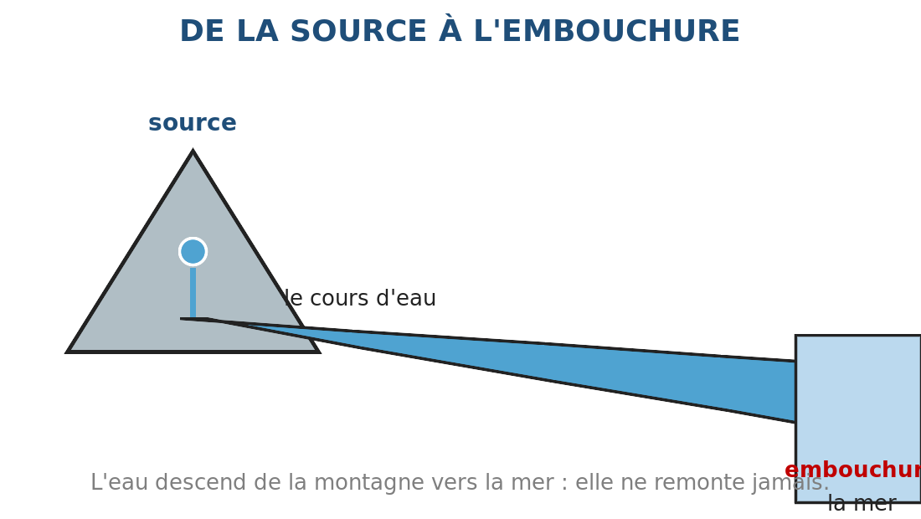
Illustration — De la source dans la montagne jusqu'à l'embouchure dans la mer.
1. La source
La source est l'endroit où l'eau sort de terre et donne naissance au cours d'eau. Elle se trouve presque toujours dans les hauteurs : une montagne, une colline, un versant boisé. L'eau vient de la pluie qui a traversé le sol et qui ressort à la faveur d'une roche imperméable. Une source protégée par la forêt coule toute l'année.
2. Le cours
Entre la source et la mer, l'eau suit le cours du fleuve. Elle descend la pente, d'abord vite et dans un lit étroit. Puis plus lentement dans un lit large. Le cours n'est jamais droit : il serpente, contourne les roches et creuse la vallée. En avançant, il reçoit l'eau d'autres ruisseaux et grossit.
3. L'embouchure
L'embouchure est l'endroit où le cours d'eau rejoint la mer, un lac ou un autre cours d'eau plus grand. C'est la fin du voyage. L'eau douce y rencontre l'eau salée. Souvent, le fleuve dépose là toute la terre qu'il a transportée : il forme alors un delta, un ensemble de bras entourant des îles de vase.
4. L'eau ne remonte jamais
Retiens bien cette règle : l'eau descend toujours, de la source vers l'embouchure. Elle ne remonte jamais vers la montagne. C'est pour cela que les villages situés en amont doivent protéger la rivière : ce qu'ils y jettent ou ce qu'ils laissent emporter par l'érosion se retrouve chez les villages d'aval.
Le savais-tu ?
Certaines sources de Madagascar sont chaudes : l'eau sort du sol à plus de quarante degrés, après avoir circulé profondément sous terre. On les appelle des sources thermales.

RÉSUMÉ
• La source est l'endroit où le cours d'eau naît.
• Elle se trouve dans les hauteurs, souvent sous une forêt.
• L'embouchure est l'endroit où il rejoint la mer.
• Entre les deux, le cours descend et s'élargit.
• L'eau ne remonte jamais vers la source.

Mots clés : Source, Embouchure, Delta, Lit, Serpenter.
Lexique de la leçon
Source | L'endroit où l'eau sort de terre et donne naissance à un cours d'eau.
Embouchure | L'endroit où un cours d'eau rejoint la mer.
Delta | Le dépôt de terre en bras multiples, à l'embouchure.
Lit | Le fond et les bords du cours d'eau.
Serpenter | Faire des courbes, comme un serpent.

EXERCICES
Barème : 4 points par exercice — total 20 points.
Exercice 1 — 4 points
Complète avec : source — embouchure — delta — amont
a) La …… est le point de naissance du cours d'eau.
b) L'…… est son point d'arrivée dans la mer.
c) Le …… est formé par la terre déposée.
d) La source se trouve toujours en ……

Exercice 2 — 4 points
Réponds par vrai ou faux.
a) La source se trouve souvent dans une forêt.
b) L'eau peut remonter vers la montagne.
c) Le cours d'eau s'élargit en s'approchant de la mer.
d) Le delta se forme à la source.

Exercice 3 — 4 points
Relie chaque terme à sa définition.
La source
L'embouchure
Le lit
Le delta

Exercice 4 — 4 points
Réponds aux questions par une phrase complète.
a) Où se trouve la source d'un cours d'eau ?
b) Qu'est-ce que l'embouchure ?
c) Pourquoi le fleuve dépose-t-il de la terre en arrivant ?
d) Que se passe-t-il pour les villages d'aval ?

Exercice 5 — 4 points
Dessine le trajet complet d'un fleuve : la montagne avec la source, le cours qui s'élargit, l'embouchure et la mer. Légende les quatre mots de la leçon.

CORRIGÉ — Séance 48
Exercice 1 — 4 points (1 point par réponse)
a) La source
b) L'embouchure
c) Le delta
d) en amont

Exercice 2 — 4 points (1 point par réponse)
a) Vrai
b) Faux
c) Vrai
d) Faux

Exercice 3 — 4 points (1 point par réponse)
L'arrivée dans la mer
Le fond du cours d'eau
La terre déposée
La naissance

Exercice 4 — 4 points (1 point par réponse)
a) Elle se trouve dans les hauteurs.
b) C'est l'endroit où le cours d'eau rejoint la mer.
c) Parce qu'en arrivant, l'eau ralentit et laisse tomber sa charge.
d) Ils reçoivent tout ce que l'amont a laissé partir.

Exercice 5 — 4 points
Triangle de montagne à gauche avec un point bleu (la source), bande bleue qui s'élargit vers la droite, mer bleue à droite. Légende : source, cours, embouchure, mer.

SÉANCE 49 / 87
L'amont, l'aval et les rives
FICHE DE PRÉPARATION
Discipline : | Géographie | Classe : | 9e
Thème : | Le repérage dans l'espace | Séance n° : | 49 / 29
Titre : | L'amont, l'aval et les rives
Trimestre : | T1 — Semaine 16 | Durée : | 30 min
Objectif spécifique : | Reconnaître l'amont, l'aval, la rive gauche et la rive droite.
Documentation : | Programme officiel de Géographie 9e — fiche de répartition annuelle des objectifs spécifiques (FRA).
Support et matériel : | Schéma du sens du courant, carte de Madagascar, ardoise et craie, cahier.

Étapes et Durée | Déroulement de la leçon |  | Technique et Stratégie | Support et matériel | Observation
 | Enseignant | Apprenants
I. RÉVISION — 3 min | 1) Où se trouve la source ?  2) Qu'est-ce que l'embouchure ? | 1) R.A. : Dans les hauteurs.  2) R.A. : L'endroit où le cours d'eau rejoint la mer. | Question-réponse / travail oral | — | —
II. NOUVELLE LEÇON — 22 min
1. Mise en situation | Quand tu es debout dans la rivière et que l'eau arrive dans ton dos, vers quoi regardes-tu ? | R.A. : Vers l'aval. | Question-réponse | — | —
2. Présentation | « Aujourd'hui, nous allons étudier : L'amont, l'aval et les rives. Après cette séance, vous serez capables de reconnaître l'amont, l'aval, la rive gauche et la rive droite. » | Écoutent l'annonce du titre et de l'objectif. | Exposé bref | — | —
3. Observation | « Regardez et observez bien le schéma du sens du courant. » | Observent silencieusement. | Observation collective | Schéma du sens du courant | —
4. Analyse | 1) Qu'appelle-t-on l'amont ?  2) Qu'appelle-t-on l'aval ?  3) Comment savoir de quel côté est la rive gauche ?  4) Et la rive droite ?  5) Pourquoi cette règle est-elle importante ? | 1) R.A. : Le côté de la source.  2) R.A. : Le côté de l'embouchure.  3) R.A. : On se place dans le sens du courant, la rive gauche est à notre gauche.  4) R.A. : Elle est à notre droite, dans le sens du courant.  5) R.A. : Pour que tout le monde comprenne la même chose. | Question-réponse / travail collectif | Ardoise et craie | —
5. Synthèse | Donc, l'amont est du côté de la source et l'aval du côté de l'embouchure. Pour nommer les rives, on se place debout dans le lit, en regardant vers l'aval : la rive gauche est à gauche, la rive droite à droite. | Écoutent et copient la synthèse dans leur cahier. | Travail collectif / copie | Cahier | —
6. Application | Sur le schéma, place les mots amont, aval, rive gauche et rive droite, puis réponds : dans quelle direction faudrait-il marcher pour remonter vers la source ? | Il faudrait marcher vers l'amont, c'est-à-dire à contre-courant. | Travail individuel ou en binôme | Ardoise, cahier | —
III. ÉVALUATION — 5 min | 1. Réponds par vrai ou faux : a) L'amont est du côté de la source. b) L'aval est du côté de la montagne. c) On nomme les rives en regardant vers l'aval. d) La rive droite est à droite dans le sens du courant.  2. Explique en deux phrases comment nommer les rives. | 1. a) Vrai — b) Faux — c) Vrai — d) Vrai.  2. Exemple : « On se place dans le lit en regardant vers l'aval. La rive à notre main gauche est la rive gauche. » | Travail individuel écrit | Ardoise | Corrigé en fin de séance

L'amont, l'aval et les rives
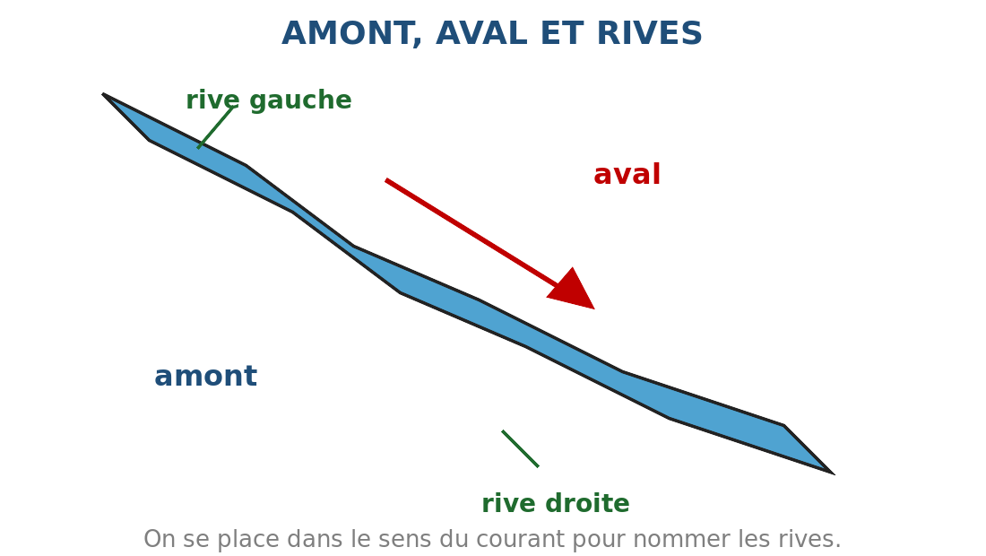
Illustration — Le sens du courant, l'amont, l'aval et les deux rives.
1. L'amont
L'amont désigne le côté de la source, c'est-à-dire le côté d'où vient l'eau. Quand on remonte le cours d'eau, on va vers l'amont, à contre-courant. L'eau y est plus froide, plus rapide et plus claire, parce que la pente est plus forte et que le lit est encore étroit.
2. L'aval
L'aval désigne le côté de l'embouchure, c'est-à-dire le côté vers lequel l'eau s'en va. Quand on descend le cours d'eau, on va vers l'aval, dans le sens du courant. L'eau y est plus lente, plus large et souvent plus trouble, parce qu'elle transporte la terre arrachée en amont.
3. Les rives
La rive est le bord du cours d'eau. Mais attention : pour dire rive gauche ou rive droite, il faut une règle. On se place debout dans le lit, en regardant vers l'aval, c'est-à-dire dans le sens où l'eau s'écoule. La rive qui se trouve à notre main gauche est la rive gauche. Celle qui se trouve à notre main droite est la rive droite.
4. Pourquoi cette convention ?
Cette règle est une convention : elle est adoptée par tous pour éviter les malentendus. Sans elle, deux personnes placées face à face sur les deux bords désigneraient la même rive par deux noms différents. Avec elle, un géographe, un paysan et un ingénieur parlent de la même chose.
Le savais-tu ?
Cette règle des rives sert aussi sur les routes et sur les voies ferrées : on compte les côtés dans le sens de la marche, pour que tout le monde s'y retrouve.

RÉSUMÉ
• L'amont est le côté de la source, d'où vient l'eau.
• L'aval est le côté de l'embouchure, où va l'eau.
• Remonter le cours, c'est aller vers l'amont.
• On nomme les rives en se plaçant dans le sens du courant.
• Rive gauche à main gauche, rive droite à main droite.

Mots clés : Amont, Aval, Rive, Contre-courant, Convention.
Lexique de la leçon
Amont | Le côté de la source, d'où vient l'eau.
Aval | Le côté de l'embouchure, où va l'eau.
Rive | Le bord d'un cours d'eau.
Contre-courant | Dans le sens contraire à celui de l'eau.
Convention | Une règle adoptée par tous pour se comprendre.

EXERCICES
Barème : 4 points par exercice — total 20 points.
Exercice 1 — 4 points
Complète avec : amont — aval — gauche — droite
a) L'…… est le côté de la source.
b) L'…… est le côté de la mer.
c) La rive …… est à main gauche dans le sens du courant.
d) La rive …… est à main droite.

Exercice 2 — 4 points
Réponds par vrai ou faux.
a) En allant vers la source, on va vers l'amont.
b) L'eau est plus rapide à l'aval.
c) On nomme les rives en regardant vers l'aval.
d) La rive gauche change selon l'endroit où l'on se place.

Exercice 3 — 4 points
Relie chaque terme à sa définition.
L'amont
L'aval
La rive
Le courant

Exercice 4 — 4 points
Réponds aux questions par une phrase complète.
a) Qu'appelle-t-on l'amont ?
b) Qu'appelle-t-on l'aval ?
c) Comment nomme-t-on les deux rives ?
d) Pourquoi cette règle est-elle utile ?

Exercice 5 — 4 points
Dessine une rivière qui serpente du haut vers le bas de la feuille. Place la flèche du courant, puis écris amont, aval, rive gauche et rive droite aux bons endroits.

CORRIGÉ — Séance 49
Exercice 1 — 4 points (1 point par réponse)
a) L'amont
b) L'aval
c) La rive gauche
d) La rive droite

Exercice 2 — 4 points (1 point par réponse)
a) Vrai
b) Faux
c) Vrai
d) Faux

Exercice 3 — 4 points (1 point par réponse)
Le bord du cours d'eau
Le sens où va l'eau
Vers la mer
Vers la source

Exercice 4 — 4 points (1 point par réponse)
a) C'est le côté de la source, d'où vient l'eau.
b) C'est le côté de l'embouchure, où va l'eau.
c) On se place dans le sens du courant et l'on regarde ses mains.
d) Pour que tout le monde désigne la même chose.

Exercice 5 — 4 points
Bande bleue sinueuse descendante, flèche vers le bas, « amont » en haut, « aval » en bas, « rive gauche » à gauche de la flèche et « rive droite » à droite.

SÉANCE 50 / 87
Les affluents et le réseau hydrographique
FICHE DE PRÉPARATION
Discipline : | Géographie | Classe : | 9e
Thème : | Le repérage dans l'espace | Séance n° : | 50 / 29
Titre : | Les affluents et le réseau hydrographique
Trimestre : | T1 — Semaine 17 | Durée : | 30 min
Objectif spécifique : | Reconnaître les affluents et le réseau hydrographique.
Documentation : | Programme officiel de Géographie 9e — fiche de répartition annuelle des objectifs spécifiques (FRA).
Support et matériel : | Schéma du réseau hydrographique, carte de Madagascar, ardoise et craie, cahier.

Étapes et Durée | Déroulement de la leçon |  | Technique et Stratégie | Support et matériel | Observation
 | Enseignant | Apprenants
I. RÉVISION — 3 min | 1) Qu'appelle-t-on l'aval ?  2) Comment nomme-t-on les rives ? | 1) R.A. : Le côté de l'embouchure, où va l'eau.  2) R.A. : En se plaçant dans le sens du courant. | Question-réponse / travail oral | — | —
II. NOUVELLE LEÇON — 22 min
1. Mise en situation | Que se passe-t-il quand une petite rivière rejoint un grand fleuve ? | R.A. : Elles mêlent leurs eaux ; la petite devient un affluent. | Question-réponse | — | —
2. Présentation | « Aujourd'hui, nous allons étudier : Les affluents et le réseau hydrographique. Après cette séance, vous serez capables de reconnaître les affluents et le réseau hydrographique. » | Écoutent l'annonce du titre et de l'objectif. | Exposé bref | — | —
3. Observation | « Regardez et observez bien le schéma du réseau hydrographique. » | Observent silencieusement. | Observation collective | Schéma du réseau hydrographique | —
4. Analyse | 1) Qu'est-ce qu'un affluent ?  2) Qu'est-ce qu'un confluent ?  3) Qu'est-ce que le réseau hydrographique ?  4) Qu'est-ce que le bassin versant ?  5) Lequel reçoit l'eau : le fleuve ou l'affluent ? | 1) R.A. : Un cours d'eau qui se jette dans un autre, plus grand.  2) R.A. : L'endroit où les deux cours d'eau se rejoignent.  3) R.A. : L'ensemble formé par le fleuve et tous ses affluents.  4) R.A. : Toute la surface dont les eaux vont vers le même fleuve.  5) R.A. : Le fleuve reçoit l'eau de ses affluents. | Question-réponse / travail collectif | Ardoise et craie | —
5. Synthèse | Donc, un fleuve reçoit l'eau de nombreux affluents. Chaque point de rencontre est un confluent. L'ensemble forme un réseau hydrographique, qui draine un bassin versant. | Écoutent et copient la synthèse dans leur cahier. | Travail collectif / copie | Cahier | —
6. Application | Sur le schéma, réponds : a) Cite deux affluents. b) Où sont les confluents ? c) Quel est le cours principal ? d) Que délimite le trait gris ? | a) Deux des quatre rivières dessinées — b) Aux points rouges où elles rejoignent le fleuve — c) Le trait bleu vertical — d) Le bassin versant. | Travail individuel ou en binôme | Ardoise, cahier | —
III. ÉVALUATION — 5 min | 1. Réponds par vrai ou faux : a) Un affluent se jette dans un cours plus grand. b) Le confluent est le point de rencontre. c) Le bassin versant ne reçoit aucune eau. d) Le réseau ressemble aux branches d'un arbre.  2. Décris un réseau hydrographique en deux phrases. | 1. a) Vrai — b) Vrai — c) Faux — d) Vrai.  2. Exemple : « Un réseau hydrographique réunit un fleuve et tous ses affluents. Il a la forme d'un arbre couché sur le sol. » | Travail individuel écrit | Ardoise | Corrigé en fin de séance

Les affluents et le réseau hydrographique
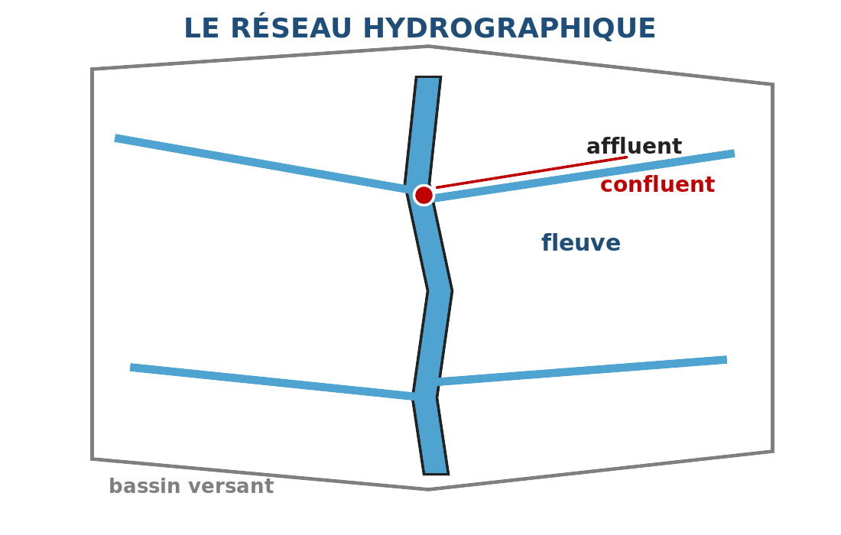
Illustration — Le fleuve, ses affluents, les confluents et le bassin versant.
1. Un affluent
Un affluent est un cours d'eau qui se jette dans un autre cours d'eau plus important. La petite rivière qui rejoint le fleuve est donc un affluent de ce fleuve. Attention au sens : le terme désigne toujours celui qui arrive, jamais celui qui reçoit. Un même cours d'eau peut être affluent d'un fleuve et recevoir lui-même des ruisseaux.
2. Le confluent
Le confluent est l'endroit précis où les deux cours d'eau se rejoignent et mêlent leurs eaux. On le reconnaît souvent à un élargissement du lit et à un dépôt de sable ou de gravier. Les villes s'installent volontiers aux confluents, parce que l'eau y est abondante et le terrain plat.
3. Le réseau hydrographique
L'ensemble formé par le fleuve, ses affluents et les affluents de ses affluents s'appelle le réseau hydrographique. Il a la forme d'un arbre couché sur le sol : le fleuve est le tronc, les affluents sont les branches et les ruisseaux sont les rameaux. Plus le réseau est dense, plus la région est arrosée.
4. Le bassin versant
Le bassin versant est toute la surface du sol dont les eaux de pluie s'écoulent vers le même fleuve. Ses limites sont les lignes de crête : d'un côté, l'eau part vers un fleuve. De l'autre, elle part vers le voisin. Connaître le bassin versant permet de prévoir les crues et de gérer l'eau ensemble.
Le savais-tu ?
Les bassins versants ne tiennent pas compte des frontières : plusieurs pays se partagent celui du Congo ou du Nil. C'est pour cela que la gestion de l'eau se discute entre voisins.

RÉSUMÉ
• Un affluent est un cours d'eau qui se jette dans un autre, plus grand.
• Le confluent est le point où les deux eaux se rejoignent.
• Le réseau hydrographique réunit le fleuve et tous ses affluents.
• Il a la forme d'un arbre couché sur le sol.
• Le bassin versant est la surface drainée par un même fleuve.

Mots clés : Affluent, Confluent, Réseau hydrographique, Bassin versant, Ligne de crête.
Lexique de la leçon
Affluent | Un cours d'eau qui se jette dans un autre, plus important.
Confluent | Le point de rencontre de deux cours d'eau.
Réseau hydrographique | L'ensemble d'un fleuve et de tous ses affluents.
Bassin versant | La surface dont les eaux vont vers le même fleuve.
Ligne de crête | La ligne qui sépare deux bassins versants.

EXERCICES
Barème : 4 points par exercice — total 20 points.
Exercice 1 — 4 points
Complète avec : affluent — confluent — réseau — bassin
a) Un …… se jette dans un cours d'eau plus grand.
b) Le …… est le point de rencontre des deux eaux.
c) Le …… hydrographique réunit fleuve et affluents.
d) Le …… versant est la surface drainée.

Exercice 2 — 4 points
Réponds par vrai ou faux.
a) Le fleuve est l'affluent de la rivière.
b) Le réseau a la forme d'un arbre.
c) Le bassin versant est limité par des lignes de crête.
d) Un affluent ne peut pas recevoir de ruisseau.

Exercice 3 — 4 points
Relie chaque terme à sa définition.
L'affluent
Le confluent
Le réseau
Le bassin

Exercice 4 — 4 points
Réponds aux questions par une phrase complète.
a) Qu'est-ce qu'un affluent ?
b) Qu'est-ce qu'un confluent ?
c) À quoi ressemble un réseau hydrographique ?
d) Qu'est-ce qu'un bassin versant ?

Exercice 5 — 4 points
Dessine un réseau hydrographique complet : un fleuve, trois affluents de chaque côté, une pastille sur les confluents, et trace la limite du bassin versant. Légende les quatre mots de la leçon.

CORRIGÉ — Séance 50
Exercice 1 — 4 points (1 point par réponse)
a) Un affluent
b) Le confluent
c) Le réseau
d) Le bassin

Exercice 2 — 4 points (1 point par réponse)
a) Faux
b) Vrai
c) Vrai
d) Faux

Exercice 3 — 4 points (1 point par réponse)
La surface drainée
L'ensemble du fleuve et de ses affluents
Celui qui arrive
Le point de rencontre

Exercice 4 — 4 points (1 point par réponse)
a) C'est un cours d'eau qui se jette dans un autre plus grand.
b) C'est le point où les deux eaux se rejoignent.
c) Il ressemble à un arbre couché sur le sol.
d) C'est la surface dont les eaux vont vers le même fleuve.

Exercice 5 — 4 points
Bande bleue verticale centrale, six traits obliques qui la rejoignent, pastilles rouges aux points de contact, trait gris en ovale autour de l'ensemble. Légende : affluent, confluent, réseau, bassin versant.

SÉANCE 51 / 87
L'utilisation des cours d'eau
FICHE DE PRÉPARATION
Discipline : | Géographie | Classe : | 9e
Thème : | Le repérage dans l'espace | Séance n° : | 51 / 29
Titre : | L'utilisation des cours d'eau
Trimestre : | T1 — Semaine 17 | Durée : | 30 min
Objectif spécifique : | Décrire l'utilisation des cours d'eau : irrigation, eau potable, pêche et transport.
Documentation : | Programme officiel de Géographie 9e — fiche de répartition annuelle des objectifs spécifiques (FRA).
Support et matériel : | Image des usages de la rivière, carte de Madagascar, ardoise et craie, cahier.

Étapes et Durée | Déroulement de la leçon |  | Technique et Stratégie | Support et matériel | Observation
 | Enseignant | Apprenants
I. RÉVISION — 3 min | 1) Qu'est-ce qu'un affluent ?  2) Qu'est-ce que le bassin versant ? | 1) R.A. : Un cours d'eau qui se jette dans un autre, plus grand.  2) R.A. : La surface dont les eaux vont vers le même fleuve. | Question-réponse / travail oral | — | —
II. NOUVELLE LEÇON — 22 min
1. Mise en situation | Dans ton village, à quoi sert la rivière ? | R.A. : À laver, à cuisiner, à irriguer les rizières et à pêcher. | Question-réponse | — | —
2. Présentation | « Aujourd'hui, nous allons étudier : L'utilisation des cours d'eau. Après cette séance, vous serez capables de décrire l'utilisation des cours d'eau : irrigation, eau potable, pêche et transport. » | Écoutent l'annonce du titre et de l'objectif. | Exposé bref | — | —
3. Observation | « Regardez et observez bien la image des usages de la rivière. » | Observent silencieusement. | Observation collective | Image des usages de la rivière | —
4. Analyse | 1) Cite un usage domestique de l'eau.  2) Cite un usage agricole.  3) Que pêche-t-on dans les cours d'eau ?  4) Cite un usage de transport.  5) Pourquoi les villages s'installent-ils près de l'eau ? | 1) R.A. : Boire, cuisiner, se laver, laver le linge.  2) R.A. : L'irrigation des rizières.  3) R.A. : Des poissons, des crevettes et des anguilles.  4) R.A. : La pirogue, sur les fleuves et les lacs.  5) R.A. : Parce que l'eau est indispensable à la vie et aux cultures. | Question-réponse / travail collectif | Ardoise et craie | —
5. Synthèse | Donc, les cours d'eau servent à quatre usages principaux : l'eau pour la maison, l'irrigation des cultures, la pêche et le transport. C'est pour cela que les villages s'installent toujours à proximité. | Écoutent et copient la synthèse dans leur cahier. | Travail collectif / copie | Cahier | —
6. Application | Observe l'image et réponds : a) Cite deux usages visibles. b) Lequel sert à nourrir la famille ? c) Lequel sert à produire le riz ? d) Cite un usage qui n'est pas sur l'image. | a) La lessive et l'irrigation — b) La pêche — c) L'irrigation — d) La production d'électricité par un barrage. | Travail individuel ou en binôme | Ardoise, cahier | —
III. ÉVALUATION — 5 min | 1. Réponds par vrai ou faux : a) L'eau de rivière sert à irriguer les rizières. b) On ne pêche que dans la mer. c) La pirogue sert au transport. d) Les villages s'installent loin de l'eau.  2. Cite quatre usages des cours d'eau. | 1. a) Vrai — b) Faux — c) Vrai — d) Faux.  2. Boire, irriguer, pêcher et transporter. | Travail individuel écrit | Ardoise | Corrigé en fin de séance

L'utilisation des cours d'eau
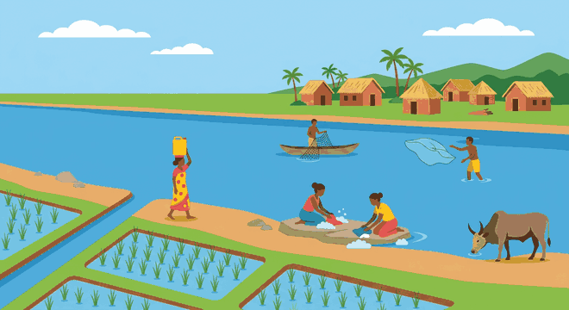
Illustration — La rivière : irrigation, eau potable, lessive, abreuvement et pêche.
1. L'eau pour la maison
Le premier usage de l'eau est domestique : on la boit, on cuisine avec, on se lave, on lave le linge et la vaisselle. Dans beaucoup de villages, on va chercher l'eau à la source ou à la rivière avec des bidons. L'eau doit être propre : une eau sale transmet des maladies comme la diarrhée et le choléra.
2. L'irrigation des cultures
Le deuxième usage est agricole. L'eau de la rivière est dérivée par un canal vers les rizières. C'est l'irrigation. Grâce à elle, on peut cultiver le riz même pendant la saison sèche, et parfois faire deux récoltes dans l'année. Une rizière bien irriguée produit deux à trois fois plus qu'une rizière qui attend la pluie.
3. La pêche
Le troisième usage est la pêche. On pêche dans les rivières, les lacs et les étangs : des poissons, des crevettes d'eau douce et des anguilles. La pêche fournit des protéines à la famille et un revenu au village. Elle demande de respecter les périodes de reproduction pour ne pas épuiser la ressource.
4. Le transport et l'énergie
Le quatrième usage est le transport : la pirogue et la barque circulent sur les fleuves et les lacs, là où il n'y a pas de route. Enfin, l'eau qui tombe peut produire de l'électricité : un barrage retient la rivière et fait tourner des turbines. Madagascar compte plusieurs barrages hydroélectriques de ce type.
Le savais-tu ?
Une rizière irriguée peut donner deux récoltes par an, contre une seule pour une rizière de pluie. L'irrigation est donc l'un des leviers les plus efficaces contre la faim.

RÉSUMÉ
• Les cours d'eau servent à la maison, aux champs, à la pêche et au transport.
• L'eau domestique doit être propre pour éviter les maladies.
• L'irrigation permet de cultiver le riz en saison sèche.
• La pêche fournit des protéines et un revenu.
• Un barrage retient l'eau pour produire de l'électricité.

Mots clés : Usage, Domestique, Irrigation, Dériver, Hydroélectrique.
Lexique de la leçon
Usage | L'utilisation que l'on fait de quelque chose.
Domestique | Qui concerne la maison et la famille.
Irrigation | L'action d'amener l'eau aux cultures.
Dériver | Détourner une partie de l'eau d'un cours d'eau.
Hydroélectrique | Qui produit de l'électricité grâce à l'eau.

EXERCICES
Barème : 4 points par exercice — total 20 points.
Exercice 1 — 4 points
Complète avec : irrigation — pêche — domestique — barrage
a) L'usage …… concerne la maison et la famille.
b) L'…… amène l'eau aux rizières.
c) La …… fournit des poissons.
d) Un …… produit de l'électricité.

Exercice 2 — 4 points
Réponds par vrai ou faux.
a) Une eau sale peut transmettre des maladies.
b) L'irrigation permet deux récoltes par an.
c) On ne peut pas pêcher en eau douce.
d) La pirogue sert à transporter des personnes et des biens.

Exercice 3 — 4 points
Relie chaque usage à ce qu'il apporte.
L'eau domestique
L'irrigation
La pêche
Le barrage

Exercice 4 — 4 points
Réponds aux questions par une phrase complète.
a) Cite les quatre usages des cours d'eau.
b) Pourquoi l'eau de boisson doit-elle être propre ?
c) Que permet l'irrigation ?
d) Cite un moyen de transport fluvial.

Exercice 5 — 4 points
Dessine une rivière utilisée : le canal vers les rizières, le point d'eau du village, la lessive sur la berge, un pêcheur en pirogue. Légende les quatre usages.

CORRIGÉ — Séance 51
Exercice 1 — 4 points (1 point par réponse)
a) L'usage domestique
b) L'irrigation
c) La pêche
d) Un barrage

Exercice 2 — 4 points (1 point par réponse)
a) Vrai
b) Vrai
c) Faux
d) Vrai

Exercice 3 — 4 points (1 point par réponse)
Deux récoltes par an
Des protéines
La santé de la famille
De l'électricité

Exercice 4 — 4 points (1 point par réponse)
a) La maison, l'irrigation, la pêche et le transport.
b) Parce qu'une eau sale transmet des maladies.
c) Elle permet de cultiver en saison sèche et de faire deux récoltes.
d) La pirogue.

Exercice 5 — 4 points
Bande bleue traversante, canal oblique vers des rectangles verts, bidons sur la berge, silhouette en pirogue. Légende : eau domestique, irrigation, lessive, pêche.

SÉANCE 52 / 87
Bien gérer l'eau
FICHE DE PRÉPARATION
Discipline : | Géographie | Classe : | 9e
Thème : | Le repérage dans l'espace | Séance n° : | 52 / 29
Titre : | Bien gérer l'eau
Trimestre : | T1 — Semaine 17 | Durée : | 30 min
Objectif spécifique : | Être conscient de la bonne gestion de l'eau.
Documentation : | Programme officiel de Géographie 9e — fiche de répartition annuelle des objectifs spécifiques (FRA).
Support et matériel : | Image de la gestion de l'eau, schéma de captage, ardoise et craie, cahier.

Étapes et Durée | Déroulement de la leçon |  | Technique et Stratégie | Support et matériel | Observation
 | Enseignant | Apprenants
I. RÉVISION — 3 min | 1) Cite quatre usages des cours d'eau.  2) Pourquoi l'eau de boisson doit-elle être propre ? | 1) R.A. : La maison, l'irrigation, la pêche et le transport.  2) R.A. : Parce qu'une eau sale transmet des maladies. | Question-réponse / travail oral | — | —
II. NOUVELLE LEÇON — 22 min
1. Mise en situation | Chez toi, que fait-on pour ne pas gaspiller l'eau ? | R.A. : On ferme le robinet, on couvre la réserve, on répare les fuites. | Question-réponse | — | —
2. Présentation | « Aujourd'hui, nous allons étudier : Bien gérer l'eau. Après cette séance, vous serez capables d'être conscient de la bonne gestion de l'eau. » | Écoutent l'annonce du titre et de l'objectif. | Exposé bref | — | —
3. Observation | « Regardez et observez bien la image de la gestion de l'eau. » | Observent silencieusement. | Observation collective | Image de la gestion de l'eau | —
4. Analyse | 1) Pourquoi protéger la source ?  2) Que fait la forêt autour d'une source ?  3) Pourquoi ne pas jeter les déchets dans la rivière ?  4) Que fait une vanne sur un canal ?  5) Cite un geste contre le gaspillage. | 1) R.A. : Pour que l'eau reste propre et coule toute l'année.  2) R.A. : Elle retient l'eau et la filtre.  3) R.A. : Parce que l'eau sale rend malades ceux qui la boivent en aval.  4) R.A. : Elle règle la quantité d'eau envoyée aux parcelles.  5) R.A. : Fermer le robinet et couvrir les réserves. | Question-réponse / travail collectif | Ardoise et craie | —
5. Synthèse | Donc, bien gérer l'eau, c'est protéger les sources, ne pas polluer, ne pas gaspiller et partager la ressource entre tous les usagers, de l'amont vers l'aval. | Écoutent et copient la synthèse dans leur cahier. | Travail collectif / copie | Cahier | —
6. Application | Observe l'image et réponds : a) Comment la source est-elle protégée ? b) À quoi sert le puits ? c) Que fait la vanne du canal ? d) Pourquoi replante-t-on des arbres ? | a) Par un captage en dur, une clôture et des arbres autour — b) À donner une eau propre au village — c) Elle règle le débit vers les parcelles — d) Pour retenir l'eau et la terre de la pente. | Travail individuel ou en binôme | Ardoise, cahier | —
III. ÉVALUATION — 5 min | 1. Réponds par vrai ou faux : a) Une source protégée coule toute l'année. b) Jeter des déchets dans la rivière ne gêne personne. c) La vanne règle le débit. d) Reboiser aide à garder l'eau.  2. Cite trois gestes de la bonne gestion de l'eau. | 1. a) Vrai — b) Faux — c) Vrai — d) Vrai.  2. Exemple : protéger la source, ne pas polluer la rivière, fermer le robinet. | Travail individuel écrit | Ardoise | Corrigé en fin de séance

Bien gérer l'eau
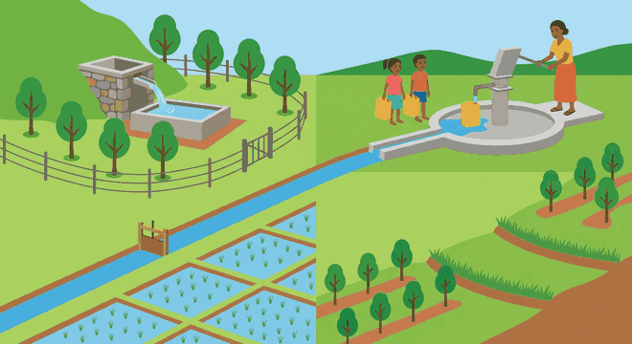
Illustration — La source protégée, le puits, le canal avec sa vanne et les plantations.
1. Une ressource à partager
L'eau douce est une ressource précieuse et limitée. Un village, une rizière, un élevage et une usine ne peuvent pas tout consommer : il faut partager. Celui qui est en amont a une responsabilité particulière. Car ce qu'il prélève ou ce qu'il pollue se répercute sur tous ceux qui vivent en aval.
2. Protéger la source
La première action est de protéger la source. On construit un captage en dur, avec une dalle et une rigole d'évacuation, pour que l'eau ne soit pas souillée par la boue. On plante des arbres autour et l'on installe une clôture pour éloigner les zébus. Une source bien protégée donne une eau claire, été comme hiver.
3. Ne pas polluer, ne pas gaspiller
Ne jamais jeter d'ordures, de lessive ni de produits chimiques dans la rivière : ils empoisonnent l'eau des villages d'aval et tuent les poissons. Ne pas gaspiller non plus : un robinet qui goutte perd des dizaines de litres par jour. Couvrir ses réserves d'eau évite l'évaporation et la prolifération des moustiques.
4. Les gestes de la bonne gestion
Quatre gestes simples résument la bonne gestion : capter et protéger, stocker proprement, économiser au quotidien, et reboiser les versants. Reboiser est le geste le plus durable : les racines retiennent l'eau dans le sol, la rendent aux sources petit à petit, et empêchent la terre de partir.
Le savais-tu ?
Un robinet qui goutte une fois par seconde gaspille environ trente litres d'eau par jour : de quoi remplir soixante bouteilles d'un litre et demi.

RÉSUMÉ
• L'eau douce est une ressource précieuse et limitée.
• On protège la source par un captage, des arbres et une clôture.
• On ne jette ni ordures ni produits chimiques dans la rivière.
• On ne gaspille pas : on ferme le robinet et l'on couvre les réserves.
• Reboiser retient l'eau dans le sol et alimente les sources.

Mots clés : Gérer, Captage, Polluer, Évaporation, Vanne.
Lexique de la leçon
Gérer | Utiliser une ressource avec soin, sans la gaspiller.
Captage | L'aménagement qui recueille l'eau d'une source.
Polluer | Rendre l'eau ou l'air sales et dangereux.
Évaporation | La transformation de l'eau en vapeur, sous l'effet du soleil.
Vanne | Un dispositif qui ouvre ou ferme le passage de l'eau.

EXERCICES
Barème : 4 points par exercice — total 20 points.
Exercice 1 — 4 points
Complète avec : source — captage — vanne — reboiser
a) On protège la …… pour garder une eau propre.
b) Un …… en dur empêche la boue de souiller l'eau.
c) La …… règle le débit du canal.
d) Il faut …… les versants pour retenir l'eau.

Exercice 2 — 4 points
Réponds par vrai ou faux.
a) Jeter des ordures dans la rivière pollue l'eau d'aval.
b) Couvrir une réserve d'eau ne sert à rien.
c) Les arbres aident l'eau à entrer dans le sol.
d) L'eau douce est une ressource illimitée.

Exercice 3 — 4 points
Relie chaque action à son effet.
Protéger la source
Reboiser le versant
Fermer la vanne
Couvrir la réserve

Exercice 4 — 4 points
Réponds aux questions par une phrase complète.
a) Pourquoi faut-il protéger une source ?
b) Cite deux façons de polluer une rivière.
c) Cite deux gestes contre le gaspillage.
d) Pourquoi reboiser aide-t-il à garder l'eau ?

Exercice 5 — 4 points
Dessine quatre vignettes qui montrent la bonne gestion de l'eau : la source protégée, le puits du village, la vanne du canal et les jeunes plants sur le versant. Légende chacune.

CORRIGÉ — Séance 52
Exercice 1 — 4 points (1 point par réponse)
a) la source
b) Un captage
c) La vanne
d) il faut reboiser

Exercice 2 — 4 points (1 point par réponse)
a) Vrai
b) Faux
c) Vrai
d) Faux

Exercice 3 — 4 points (1 point par réponse)
Évite l'évaporation
Donne une eau claire toute l'année
Retient l'eau dans le sol
Économise l'eau du canal

Exercice 4 — 4 points (1 point par réponse)
a) Pour que l'eau reste propre et coule toute l'année.
b) Y jeter des ordures et y laver avec des produits chimiques.
c) Fermer le robinet et couvrir les réserves.
d) Parce que les racines retiennent l'eau et ralentissent le ruissellement.

Exercice 5 — 4 points
Quatre cases : captage avec arbres, puits avec pompe et dalle, canal avec vanne, penteplantée en lignes. Légende : captage, puits, vanne, reboisement.

SÉANCE 53 / 87
Synthèse : carte, paysage et eau
FICHE DE PRÉPARATION
Discipline : | Géographie | Classe : | 9e
Thème : | Le repérage dans l'espace | Séance n° : | 53 / 29
Titre : | Synthèse : carte, paysage et eau
Trimestre : | T1 — Semaine 17 | Durée : | 30 min
Objectif spécifique : | Réviser l'ensemble du trimestre : la carte, le paysage et les cours d'eau.
Documentation : | Programme officiel de Géographie 9e — fiche de répartition annuelle des objectifs spécifiques (FRA).
Support et matériel : | Carte de Madagascar, schéma des formes du relief, schéma du réseau hydrographique, ardoise et craie, cahier.

Étapes et Durée | Déroulement de la leçon |  | Technique et Stratégie | Support et matériel | Observation
 | Enseignant | Apprenants
I. RÉVISION — 3 min | 1) Cite les quatre éléments obligatoires d'une carte.  2) Cite quatre usages des cours d'eau. | 1) R.A. : Le titre, la légende, l'échelle et la flèche du Nord.  2) R.A. : La maison, l'irrigation, la pêche et le transport. | Question-réponse / travail oral | — | —
II. NOUVELLE LEÇON — 22 min
1. Mise en situation | Depuis le début du trimestre, quels sont les trois grands thèmes que nous avons étudiés ? | R.A. : La carte, le paysage et les cours d'eau. | Question-réponse | — | —
2. Présentation | « Aujourd'hui, nous allons étudier : Synthèse : carte, paysage et eau. Après cette séance, vous serez capables de réviser l'ensemble du trimestre : la carte, le paysage et les cours d'eau. » | Écoutent l'annonce du titre et de l'objectif. | Exposé bref | — | —
3. Observation | « Regardez et observez bien la carte de Madagascar. » | Observent silencieusement. | Observation collective | Carte de madagascar | —
4. Analyse | 1) Comment oriente-t-on une carte ?  2) Que mesure l'échelle d'une carte ?  3) Cite les quatre formes du relief.  4) Où naît un cours d'eau et où finit-il ?  5) Quel est le point commun entre ces trois thèmes ? | 1) R.A. : Le Nord en haut, le Sud en bas, l'Est à droite et l'Ouest à gauche.  2) R.A. : Les distances réelles, en kilomètres.  3) R.A. : La montagne, la colline, la vallée et la plaine.  4) R.A. : À une source, dans les hauteurs, et il finit à son embouchure, dans la mer.  5) R.A. : Ils expliquent comment les hommes vivent sur ce territoire. | Question-réponse / travail collectif | Ardoise et craie | —
5. Synthèse | Donc, le trimestre se résume en une phrase : l'eau naît dans la montagne, descend la vallée, arrose la plaine et rejoint la mer, et les hommes se sont installés tout au long de ce trajet. | Écoutent et copient la synthèse dans leur cahier. | Travail collectif / copie | Cahier | —
6. Application | Révision guidée : a) Oriente la carte de Madagascar. b) Cite les quatre formes du relief. c) Nomme la source et l'embouchure. d) Cite deux usages de l'eau. | a) N en haut, S en bas, E à droite, O à gauche — b) Montagne, colline, vallée, plaine — c) La source en haut, l'embouchure à la mer — d) Irrigation et eau potable. | Travail individuel ou en binôme | Ardoise, cahier | —
III. ÉVALUATION — 5 min | 1. Réponds par vrai ou faux : a) Une carte se lit avec une légende. b) La plaine est un relief élevé. c) L'eau descend toujours vers la mer. d) Reboiser retient la terre.  2. Trace de mémoire le trajet complet d'un fleuve, de la source à la mer. | 1. a) Vrai — b) Faux — c) Vrai — d) Vrai.  2. Montagne avec la source, bande qui s'élargit, mer à droite avec l'embouchure. | Travail individuel écrit | Ardoise | Corrigé en fin de séance

Synthèse : la carte, le paysage et l'eau

Illustration — De la source dans la montagne jusqu'à la mer : le fil conducteur du trimestre.
1. Revoir la carte
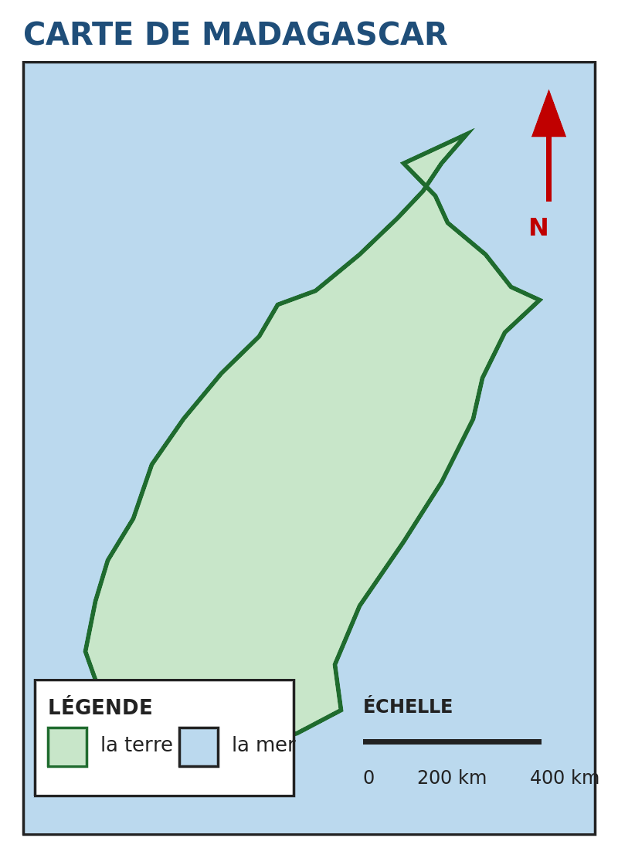
Figure 1 — La carte de Madagascar et ses quatre éléments.
Une carte porte toujours quatre éléments : un titre, une légende, une échelle et la flèche du Nord. Elle s'oriente le Nord en haut, le Sud en bas, l'Est à droite et l'Ouest à gauche. L'échelle permet de mesurer les distances : sur la carte de Madagascar, 1 cm vaut 100 km.
2. Revoir le paysage
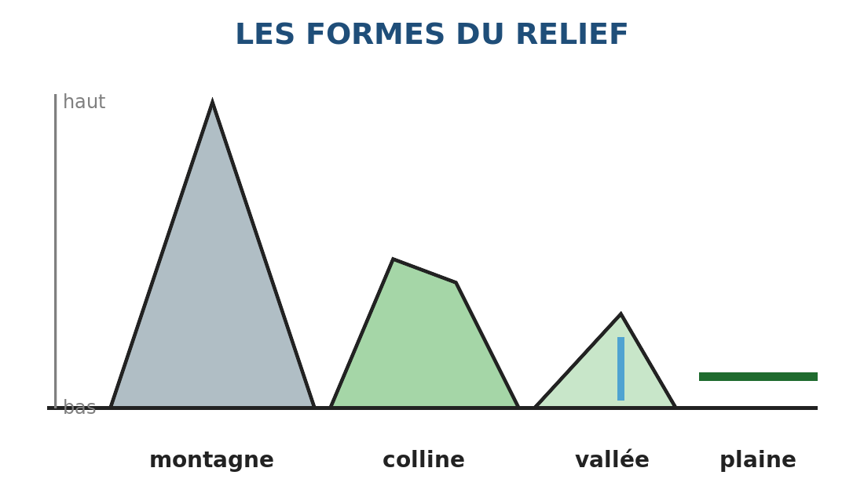
Figure 2 — Les formes du relief, vues de profil.
Le relief compte quatre formes, que l'on distingue par la hauteur, la forme et la pente : la montagne haute et raide, la colline basse et arrondie, la vallée en creux et la plaine plate. Les hommes cultivent les versants en terrasses et installent les grandes rizières dans les bas-fonds.
3. Revoir les cours d'eau

Figure 3 — Le réseau hydrographique et le bassin versant.
Un cours d'eau naît à une source, descend la pente en s'élargissant et se jette dans la mer à son embouchure. Il reçoit ses affluents à des confluents et draine un bassin versant. On le décrit avec quatre mots : amont, aval, rive gauche et rive droite.
4. Le fil conducteur
Les trois thèmes du trimestre sont liés par un fil unique : l'eau. Elle naît dans la montagne, creuse la vallée, arrose la plaine et rejoint la mer. Sur la carte, ce trajet se lit. Dans le paysage, il se voit. Dans le cours d'eau, il se mesure. Comprendre l'eau, c'est comprendre le territoire et la vie de ceux qui l'habitent.
Le savais-tu ?
Les géographes appellent « géographie physique » l'étude du relief, de l'eau et du climat, et « géographie humaine » celle des hommes et de leurs activités. Les deux se croisent à chaque page de ce manuel.

RÉSUMÉ
• Une carte porte un titre, une légende, une échelle et la flèche du Nord.
• Le relief compte quatre formes : montagne, colline, vallée et plaine.
• Un cours d'eau va de la source vers l'embouchure, sans jamais remonter.
• L'eau sert à la maison, aux cultures, à la pêche et au transport.
• L'eau est le fil qui relie la carte, le paysage et la vie des hommes.

Mots clés : Synthèse, Territoire, Drainer, Relief, Bassin versant.
Lexique de la leçon
Synthèse | Un résumé qui rassemble tout ce que l'on a appris.
Territoire | L'espace occupé et aménagé par une société.
Drainer | Recueillir les eaux d'une surface et les conduire vers un fleuve.
Relief | Les formes du sol.
Bassin versant | La surface dont les eaux vont vers le même fleuve.

EXERCICES
Barème : 4 points par exercice — total 20 points.
Exercice 1 — 4 points
Complète avec : Nord — relief — source — embouchure
a) Sur une carte, le …… est en haut.
b) La montagne, la colline, la vallée et la plaine sont les quatre formes du ……
c) Un cours d'eau naît à une ……
d) Il se termine à son …… dans la mer.

Exercice 2 — 4 points
Réponds par vrai ou faux.
a) 1 cm vaut 100 km sur la carte de Madagascar.
b) La plaine est le relief le plus élevé.
c) L'eau descend toujours vers la mer.
d) Les terrasses retiennent l'eau et la terre.

Exercice 3 — 4 points
Relie chaque thème à ce qu'il permet de faire.
La carte
Le paysage
Le cours d'eau
L'échelle

Exercice 4 — 4 points
Réponds aux questions par une phrase complète.
a) Cite les quatre éléments obligatoires d'une carte.
b) Cite les quatre formes du relief.
c) Où naît un cours d'eau et où finit-il ?
d) Quel est le fil conducteur du trimestre ?

Exercice 5 — 4 points
Réalise une affiche de synthèse en trois parties : la carte orientée de Madagascar, le profil des quatre reliefs, et le trajet d'un fleuve de la source à la mer.

CORRIGÉ — Séance 53
Exercice 1 — 4 points (1 point par réponse)
a) le Nord
b) du relief
c) à une source
d) à son embouchure

Exercice 2 — 4 points (1 point par réponse)
a) Vrai
b) Faux
c) Vrai
d) Vrai

Exercice 3 — 4 points (1 point par réponse)
Se repérer
Nommer les formes du relief
Mesurer les distances
Suivre le trajet de l'eau

Exercice 4 — 4 points (1 point par réponse)
a) Le titre, la légende, l'échelle et la flèche du Nord.
b) La montagne, la colline, la vallée et la plaine.
c) Il naît à une source et finit à la mer, à son embouchure.
d) C'est l'eau, de la montagne jusqu'à la mer.

Exercice 5 — 4 points
Trois volets : carte avec N/S/E/O et son échelle ; quatre profils étiquetés montagne, colline, vallée, plaine ; fleuve qui naît en montagne, s'élargit et rejoint la mer.

SÉANCE 54 / 87
Révision de l'unité II
FICHE DE PRÉPARATION
Discipline : | Géographie | Classe : | 9e
Thème : | Le repérage dans l'espace | Séance n° : | 54 / 29
Titre : | Révision de l'unité II
Trimestre : | T1 — Semaine 18 | Durée : | 30 min
Objectif spécifique : | Revoir les notions de l'unité II pour préparer le sujet d'examen.
Documentation : | Programme officiel de Géographie 9e — fiche de répartition annuelle des objectifs spécifiques (FRA).
Support et matériel : | Carte de Madagascar, schéma des formes du relief, schéma du réseau hydrographique, ardoise et craie, cahier.

Étapes et Durée | Déroulement de la leçon |  | Technique et Stratégie | Support et matériel | Observation
 | Enseignant | Apprenants
I. RÉVISION — 3 min | 1) Cite les quatre éléments obligatoires d'une carte.  2) Où naît un cours d'eau et où se termine-t-il ? | 1) R.A. : Le titre, la légende, l'échelle et la flèche du Nord.  2) R.A. : Il naît à une source et se termine à son embouchure, dans la mer. | Question-réponse / travail oral | — | —
II. NOUVELLE LEÇON — 22 min
1. Mise en situation | Quels sont les trois grands thèmes étudiés depuis la séance 30 ? | R.A. : La carte, le paysage et les cours d'eau. | Question-réponse | — | —
2. Présentation | « Aujourd'hui, nous allons étudier : Révision de l'unité II. Après cette séance, vous serez capables de revoir les notions de l'unité II pour préparer le sujet d'examen. » | Écoutent l'annonce du titre et de l'objectif. | Exposé bref | — | —
3. Observation | « Regardez et observez bien la carte de Madagascar. » | Observent silencieusement. | Observation collective | Carte de madagascar | —
4. Analyse | 1) Comment oriente-t-on une carte ?  2) Que mesure l'échelle de la carte de Madagascar ?  3) Cite les quatre formes du relief et leur différence.  4) Qu'est-ce que l'érosion et comment la combattre ?  5) Cite les quatre mots qui décrivent un cours d'eau. | 1) R.A. : Le Nord en haut, le Sud en bas, l'Est à droite et l'Ouest à gauche.  2) R.A. : 1 cm vaut 100 km.  3) R.A. : La montagne haute et raide, la colline basse et arrondie, la vallée en creux, la plaine plate.  4) R.A. : C'est l'emport de la terre par l'eau ; on la combat en reboisant et en entretenant les terrasses.  5) R.A. : L'amont, l'aval, la rive gauche et la rive droite. | Question-réponse / travail collectif | Ardoise et craie | —
5. Synthèse | Donc, revoir l'unité II, c'est retenir trois ensembles : les quatre éléments de la carte, les quatre formes du relief, et le trajet de l'eau de la source à la mer. | Écoutent et copient la synthèse dans leur cahier. | Travail collectif / copie | Cahier | —
6. Application | Révision rapide : a) Oriente la carte de Madagascar. b) Cite les quatre formes du relief. c) Nomme la source et l'embouchure d'un cours d'eau. d) Cite deux gestes de la bonne gestion de l'eau. | a) N en haut, S en bas, E à droite, O à gauche — b) Montagne, colline, vallée, plaine — c) La source dans les hauteurs, l'embouchure à la mer — d) Protéger la source et reboiser. | Travail individuel ou en binôme | Ardoise, cahier | —
III. ÉVALUATION — 5 min | 1. Réponds par vrai ou faux : a) 1 cm vaut 100 km sur la carte. b) La plaine est le relief le plus élevé. c) L'eau descend toujours vers la mer. d) Les terrasses retiennent la terre.  2. Trace de mémoire le profil des quatre formes du relief. | 1. a) Vrai — b) Faux — c) Vrai — d) Vrai.  2. Un triangle élevé, un dôme arrondi, un V et un trait horizontal. | Travail individuel écrit | Ardoise | Corrigé en fin de séance

Révision de l'unité II
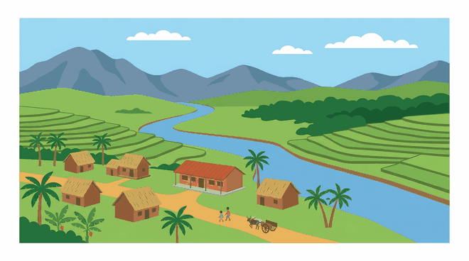
Illustration — Le paysage revisité : relief, eau, végétation et villages.
1. Revoir la carte
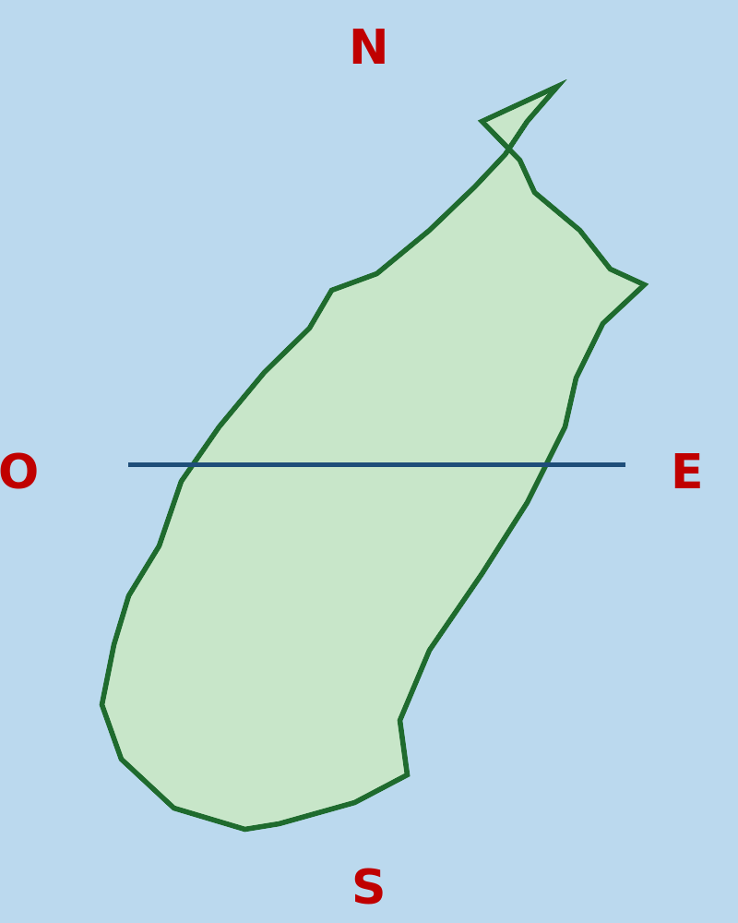
Figure 1 — La carte orientée.
Une carte porte toujours quatre éléments obligatoires : le titre, la légende, l'échelle et la flèche du Nord. Elle s'oriente le Nord en haut, le Sud en bas, l'Est à droite et l'Ouest à gauche. Sur la carte de Madagascar, 1 cm mesure 100 km : cette échelle permet de convertir n'importe quelle mesure en kilomètres.
2. Revoir le paysage

Figure 2 — Les quatre formes du relief.
Le relief compte quatre formes, distinguées par la hauteur, la forme et la pente : la montagne haute et raide, la colline basse et arrondie, la vallée en creux, la plaine plate. Les hommes cultivent les versants en terrasses et installent les grandes rizières dans les bas-fonds. Quand la forêt disparaît, l'érosion creuse des lavaka et la terre part.
3. Revoir les cours d'eau

Figure 3 — Amont, aval et les deux rives.
Un cours d'eau naît à une source dans les hauteurs, descend la pente en s'élargissant et se jette dans la mer à son embouchure. Il reçoit ses affluents à des confluents. On le décrit avec quatre mots : l'amont vers la source, l'aval vers la mer, la rive gauche et la rive droite, nommées dans le sens du courant.
4. Revoir les usages et la gestion

Figure 4 — Les gestes de la bonne gestion.
L'eau sert à quatre usages : la maison, l'irrigation, la pêche et le transport. Elle se gère avec quatre gestes : capter et protéger la source, ne pas polluer, ne pas gaspiller, et reboiser les versants. Tout ce qui est fait en amont se retrouve chez ceux qui vivent en aval.
Le savais-tu ?
Retiens cette phrase pour l'examen : l'eau naît dans la montagne, traverse la vallée, arrose la plaine et rejoint la mer. Elle relie toutes les leçons du trimestre.

RÉSUMÉ
• Une carte porte un titre, une légende, une échelle et la flèche du Nord.
• Le relief compte quatre formes : montagne, colline, vallée et plaine.
• Un cours d'eau va de la source vers l'embouchure, sans jamais remonter.
• L'eau sert à la maison, aux cultures, à la pêche et au transport.
• Protéger la source, ne pas polluer, ne pas gaspiller et reboiser.

Mots clés : Carte, Relief, Terrasse, Érosion, Bassin versant.
Lexique de la leçon
Carte | Le dessin d'un pays vu d'en haut, avec ses quatre éléments.
Relief | Les formes du sol.
Terrasse | Une marche aménagée sur une pente pour cultiver.
Érosion | L'emport de la terre par l'eau et le vent.
Bassin versant | La surface dont les eaux vont vers le même fleuve.

EXERCICES
Barème : 4 points par exercice — total 20 points.
Exercice 1 — 4 points
Complète avec : échelle — relief — source — aval
a) L'…… permet de mesurer les distances sur la carte.
b) La montagne, la colline, la vallée et la plaine sont les quatre formes du ……
c) Un cours d'eau naît à la ……
d) L'…… est le côté de la mer.

Exercice 2 — 4 points
Réponds par vrai ou faux.
a) Le Nord est en haut de la carte.
b) La plaine est un relief élevé.
c) L'eau descend toujours vers la mer.
d) Reboiser aide à retenir l'eau dans le sol.

Exercice 3 — 4 points
Relie chaque notion à ce qu'elle désigne.
L'échelle
L'amont
L'embouchure
Le confluent

Exercice 4 — 4 points
Réponds aux questions par une phrase complète.
a) Cite les quatre éléments obligatoires d'une carte.
b) Cite les quatre formes du relief.
c) Comment nomme-t-on les deux rives ?
d) Cite deux gestes de la bonne gestion de l'eau.

Exercice 5 — 4 points
Compose une affiche de révision en trois cases : la carte orientée, le profil des quatre reliefs, et le trajet d'un fleuve de la source à la mer. Légende chaque case.

CORRIGÉ — Séance 54
Exercice 1 — 4 points (1 point par réponse)
a) L'échelle
b) du relief
c) à la source
d) L'aval

Exercice 2 — 4 points (1 point par réponse)
a) Vrai
b) Faux
c) Vrai
d) Vrai

Exercice 3 — 4 points (1 point par réponse)
Le point de rencontre de deux eaux
Les kilomètres réels
Vers la source
L'arrivée dans la mer

Exercice 4 — 4 points (1 point par réponse)
a) Le titre, la légende, l'échelle et la flèche du Nord.
b) La montagne, la colline, la vallée et la plaine.
c) On se place dans le sens du courant et l'on regarde ses mains.
d) Protéger la source et reboiser les versants.

Exercice 5 — 4 points
Case 1 : silhouette avec N/S/E/O. Case 2 : triangle, dôme, V et trait plat étiquetés. Case 3 : montagne avec la source, bande qui s'élargit, mer et embouchure.

SÉANCE 55 / 87 — Unité I
Sujet d'examen 9e — Unité II
Consignes générales
Durée : 1 heure. Barème total : 20 points. Aucun document autorisé. Réponds avec des phrases complètes. Les réponses sont corrigées en fin de manuel.

I. Questions de cours — 6 points
1. Cite les quatre éléments obligatoires d'une carte.
2. Comment oriente-t-on une carte ? Donne les quatre directions.
3. Combien de kilomètres mesure 1 cm sur la carte de Madagascar ?
4. Cite les quatre formes du relief et dis comment on les distingue.
5. Où un cours d'eau prend-il naissance et où se termine-t-il ?
6. Cite deux usages des cours d'eau et une conséquence de l'érosion.

II. Exercices — 8 points
1. Complète avec les mots proposés : Nord — relief — amont — échelle.
a) Sur une carte, le …… est en haut.
b) L'…… permet de mesurer les distances réelles.
c) La montagne, la colline, la vallée et la plaine forment le ……
d) L'…… est le côté de la source.
2. Réponds par vrai ou faux.
a) La plaine est le relief le plus élevé.
b) L'eau d'un cours d'eau descend toujours vers la mer.
c) Les terrasses retiennent l'eau et la terre sur la pente.
d) Reboiser favorise l'érosion.
3. Relie chaque terme à sa définition.
L'embouchure — L'affluent — Le confluent — Le bassin versant
Le point de rencontre de deux eaux — La surface drainée par un fleuve — L'arrivée dans la mer — Le cours d'eau qui se jette dans un autre
4. Réponds par une phrase complète.
a) Pourquoi les terrasses sont-elles nécessaires sur une pente ?
b) Cite deux gestes de la bonne gestion de l'eau.

III. Savoir-faire sur document — 6 points
Document : le réseau hydrographique ci-dessous.
a) Nomme le cours d'eau principal et les cours d'eau qui le rejoignent. (2 points)
b) Où se trouvent les confluents ? Place le mot sur le document. (1 point)
c) Place la flèche du courant et écris les mots amont et aval aux bons endroits. (2 points)
d) Cite un usage de cette eau pour les hommes. (1 point)


Document — Le réseau hydrographique (à compléter).

CORRIGÉ DU SUJET D'EXAMEN
I. Questions de cours — 6 points
1. Le titre, la légende, l'échelle et la flèche du Nord. (1 point)
2. Le Nord en haut, le Sud en bas, l'Est à droite et l'Ouest à gauche. (1 point)
3. 1 cm mesure 100 km. (1 point)
4. La montagne est haute et raide, la colline basse et arrondie, la vallée est un creux et la plaine est plate ; on les distingue par la hauteur, la forme et la pente. (1 point)
5. Il naît à une source, dans les hauteurs, et se termine à son embouchure, dans la mer. (1 point)
6. Usages : la maison, l'irrigation, la pêche, le transport. Conséquence de l'érosion : la perte de terre cultivable et l'envasement de la rivière. (1 point)

II. Exercices — 8 points
1. a) le Nord — b) L'échelle — c) le relief — d) L'amont. (0,5 point par réponse)
2. a) Faux — b) Vrai — c) Vrai — d) Faux. (0,5 point par réponse)
3. L'embouchure → l'arrivée dans la mer ; l'affluent → le cours d'eau qui se jette dans un autre ; le confluent → le point de rencontre de deux eaux ; le bassin versant → la surface drainée par un fleuve. (0,5 point par réponse)
4. a) Parce qu'elles retiennent l'eau et la terre sur la pente. b) Protéger la source et reboiser les versants. (1 point par réponse)

III. Savoir-faire sur document — 6 points
a) Le cours principal est le fleuve, tracé au centre ; les cours d'eau qui le rejoignent sont les affluents, de part et d'autre. (2 points)
b) Les confluents se trouvent aux pastilles, là où chaque affluent rejoint le fleuve. (1 point)
c) La flèche descend du haut vers le bas ; amont en haut du document, aval en bas. (2 points)
d) Par exemple l'irrigation des rizières, l'eau potable, la pêche ou le transport en pirogue. (1 point)

